**НАВЧАЛЬНО-МЕТОДИЧНИЙ ЦЕНТР ЦИВІЛЬНОГО ЗАХИСТУ ТА БЕЗПЕКИ ЖИТТЄДІЯЛЬНОСТІ ЧЕРКАСЬКОЇ ОБЛАСТІ**

**ПАМ'ЯТКА ЩОДО ДІЙ ПРИ ОТРИМАННІ ПОПЕРЕДЖУВАЛЬНОГО СИГНАЛУ**

**«УВАГА ВСІМ!»**

 

Якщо ви почули довгі гудки (завивання сирен, гудки підприємств, інших сигнальних засобів) **ЗНАЙТЕ** – це попереджувальний сигнал **“УВАГА ВСІМ**!” Далі надійде повідомлення.

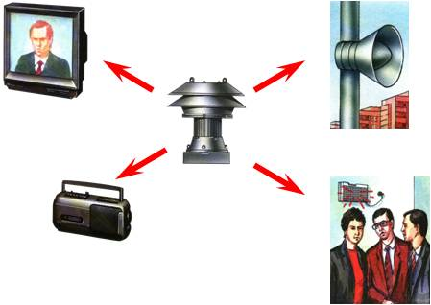 Органи виконавчої влади та місцевого самоврядування, підрозділи ДСНС через засоби масової інформації повідомлять про надзвичайну ситуацію, що сталася та проінформують Вас щодо дій в даних умовах.

Коли Ви почули сигнал **“УВАГА ВСІМ”, ВАМ НЕОБХІДНО:**

1 Негайно увімкнути радіотрансляційні точки та телевізори (місцеві канали) для того, щоб прослухати екстрене повідомлення.

2. Дочекатися надходження інформації від органів виконавчої влади та місцевого самоврядування, підрозділів ДСНС.

3. Діяти у відповідності до отриманих рекомендацій.

4. Після звукових сигналів до населення доводиться інформація, яка складається з екстреного повідомлення та рекомендацій щодо дій при виникненні надзвичайних ситуацій.

5. Тримайте всі засоби масової інформації постійно увімкненими впродовж всього періоду ліквідації надзвичайної ситуації.